川陕省工农银行的货币政策和业务活动
来源：中国金融政研会
一、川陕省工农银行的货币政策
关于本位基金，川陕省苏维埃政府一开始即认识到以银元为本位币，充实苏币的本位基金实力，事关银行和政府的信誉。如本位基金储备不足，一旦银元被挤兑，苏币的信用将崩塌，苏区经济后果不堪设想，新成立的苏维埃政府将失去人民群众的支持，而无立锥之地。
1.确定苏币法定地位。1933年3月1日，西北革命军事委员会颁布《经济政策(草案)》，作出经济金融政策性部署和安排。对于以前的旧货币还可具体通行，但需兑换成苏币，具体规定是：“苏维埃区域内的旧货币，目前得在苏维埃区域内通行，并消灭行市的差别；但苏维埃对这些货币应加以清查并印盖图记，以资监督。苏维埃政府应发行苏维埃货币，并兑换旧的货币。”《苏区营业条例》中规定，苏维埃区域行使的货币为苏维埃工农银行的洋钞，一切商人不得拒绝使用苏维埃政府发行的货币。其他外地的货币进入苏区，不许在市面上流通，只能兑换川陕苏币或向税收部门交税。依此一系列政府规定，川陕省工农银行确立发行的苏币在根据地内的法定地位。
2.充实准备基金。郑义斋坚决执行集中现金的原则，充实工农银行基金，银行可以随时开兑，扩大钞票信用。1933年6月24日，《中共川陕省第二次党员代表大会讨论的斗争纲领》提出：“集中大批食盐、布匹、油与现金，扩大银行的威信。”
川陕省工农银行采取金银储备和重要物资储备的办法充实发行基金，据《红军第四方面军和鄂豫皖边区、川陕边区史料》记载，川陕省苏维埃政府工农银行财产估计有：“大烟土20万斤(每两3元)、白耳100斤(每两23元)、出钞票200万元以上(苏洋)、出银元50万元以上(苏洋)、出铜元30万元以上(苏洋)、金子1000余两(值200万元)。其他活动的财产无统计。”除去发行的苏币不计入外，准备金筹集了包括烟土960万元、银耳将近4万元、黄金200万元，以银元为计数币种，依一斤为16两的旧衡制，基金总额达到了1200多万元。
3.发行多种版别苏币。川陕省工农银行共发行银元、铜元、布币、纸币四种币材19种版别，其中纸币面额有1串、3串、壹元；布币有2串、3串、5串、10串、壹元；银元定额为1元；铜币有大200文、小200文、500文。
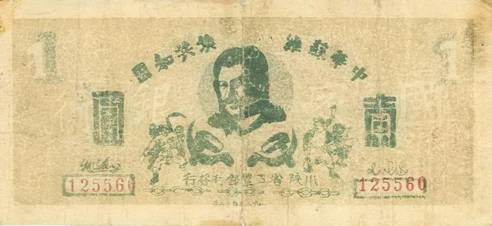
川陕省工农银行斯大林像壹元券
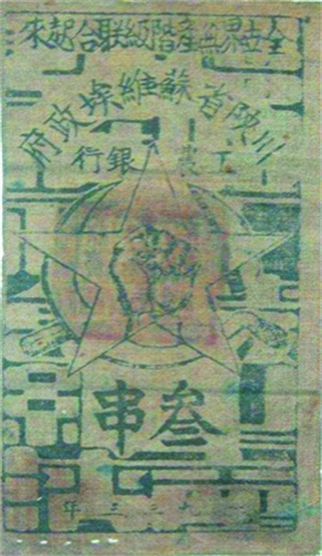
1933年川陕省工农银行叁串布币
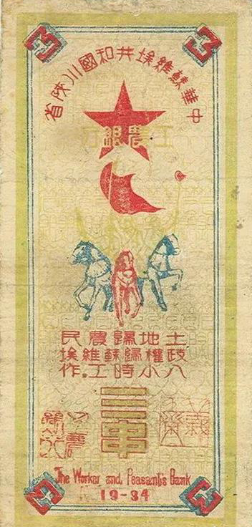
1934年川陕省工农银行叁串纸币
银元、铜元金属铸币流通普遍，但布币、纸币发行需要多管齐下推广普及。川陕省工农银行采取演讲、戏曲、舞蹈、小品、展览等多种活动宣传向群众宣传工农银行是自己的银行，所发的钞票是工农自己的货币；发动红军和党政机关带头兑换布币和纸币；工农银行还采取提高苏币购买力的办法推行，如规定，用纸币布币购买食盐，可以多买一些，鼓励民众用金属货币或金银首饰兑换使用苏币。苏币的价值渐渐得到民众认可，以前人们拿到苏币都想要换成银元或铜元的情形大为改善。
从1933年至1935年两年间，以1200多万元的准备金保证，川陕省工农银行发行货币总量280万元，其中纸币60万元，布币140万元，铸造铜币30万元，银币50万元。充足的发行保障，加之经济得到了大力发展，川陕革命根据地除食盐外，粮食和物资物价保持平稳，供应充足。
川陕省工农银行布币、纸币、镰刀斧头式银铜金属币主要在根据地内流通使用；而仿铸白区货币(袁头、孙头、川版等)则多用于到白区购买食盐、西药、通讯器材、各种办公用品、印钞颜料与纸张等苏区内紧缺急需物品。
4.宣传政治主张。货币作为一种流通品，在苏区也常常作为宣传的载体。川陕省工农银行发行的苏币上，无论何种面额、版式，尽皆印刷或镌写中国共产党人的政治主张。如在壹元纸币、布币、三串纸币上印有“政权归苏维埃，土地归农民”字样；在二串、三串、五串、十串布币、一元纸币上有“增加工农生产，发展社会经济”字样；在三串纸币上有“坚决保卫苏区”字样；在小200文铜币上有“赤化全川”字样。除此之外，所有川陕苏币上皆有“全世界无产阶级联合起来”字样。在不同面额、不同版式的苏币上还分别绘制或镌刻铁锤镰刀交叉的党徽、表示工农联盟的齿轮与麦穗，以及马克思、列宁等无产阶级革命家的头像。
5.确定苏币间的兑换比价。苏维埃政府确定了布币、纸币与银元、铜元之间的兑换比价，大致是铜元30吊(即200文铜元150枚)亦可兑换银币一元；串即吊，合1000文铜元，每三十串布币或纸币可兑换银币一元。银元与铜元的兑换比价基本保持在1:30。
由于敌人的不断进攻，根据地面积日益缩小，1934年9月，红四方面军虽粉碎刘湘六路围攻，但根据地被迫收缩，加上战争期间经济发展减缓，流通中的纸币、布币相对增加，进而不断贬值，银币价格上涨，从1:1的兑换比价逐渐变为100元纸币、布币兑换几十银元，最后到红军总撤退时，苏币值不到原来的十分之一。
1933年-1934年间，川陕省革命根据地风调雨顺，农业取得了极好的收成，除了食盐，日常生活用品因活跃的民生经济都有了更多的供给，物价整体趋于稳定，米、麦、柴、菜等日常生活必需食物和用品，比白区价格要低廉三分之二。但根据地食盐一直紧缺，盐价居高不下，当时在白区一元银元可买到120两，在苏区只能买到8.5两。
6.严厉制裁破坏货币信用行为。为保证根据地货币的正常流通，对于贬低苏币价值、拒绝使用或伪造货币的行为，《川陕省革命法庭条例草案》以反革命罪论处，具体规定“破坏银行信用，拒绝行使工农银行所出钞洋纸票”是进行经济上的破坏阴谋，属反革命罪，要进行坚决镇压，“革命法庭按照犯罪轻重，阶级成分，分别首要、胁从。分别处以劳役、监禁和死刑”。据《通江县金融志》载：“通江有几个盐商，对苏洋压价售盐，袁头一个卖盐八两，川版六两，苏币只称四两。经发现后，由西北军区予以镇压。”1934年12月，《苏区营业条例》中规定：“苏区内行使的货币为苏维埃工农银行的洋钞，一切商人不得拒用。”而对于伪造苏币者，赤北县、阆中县都有被处以极刑的情况。通过以上严厉的法律制裁，基本上保证了苏区货币的顺利发行流通。
二、川陕省工农银行开展的金融业务
代表人民群众利益的苏维埃银行保护着苏币“血液”从“心脏”流向代表人民群众利益的经济“肌体”，滋养苏维埃经济体的组织细胞，最终转化成军需民用之物资。川陕省苏维埃政府建立后彻底废除高利贷，授权川陕省工农银行发行苏币，对农业、工商业贷款实行低息或免息政策以及代理国库、管控现金等职能，解决根据地内广大工农群众暂时的经济周转困难，大大激发了人民群众投入生产的热情和积极性，川陕省苏维埃政府也因此得到了人民群众的衷心支持和拥护。
发动组织储蓄，保障资金融通。集中储蓄有利于川陕省工农银行进行苏币回笼，充实货币发行的准备金，保障借贷业务开展。川陕省工农银行发动川陕省苏维埃政府的各级组织和党政部门进行储蓄，将多余的财政钱款存入工农银行，由川陕省工农银行统一保管和结算；对战争中的缴获，对地主、富农的惩罚没收、国营工厂和经济公社的收入也都要求送存银行。
当时川陕省工农银行积累资金还有一种重要方式，就是集中储存收缴苏区的重要物资。郑义斋号召各县税务所可以将收纳的钱款、木耳、银耳、中药材等苏区重要物资存入工农银行，充实工农银行基金；川陕苏区县级财委会将收购的粮食、棉花、布匹和盐等物资，存入工农银行。
发挥金融杠杆作用，满足根据地建设需要。川陕苏区工农银行在苏维埃政府财政委员会领导下，农业贷款的发放坚持实行低息和无息贷款的原则，以贫苦农民为主要对象，基本形成以银行为中心，党、政、民、合作社相互配合的组织系统。
川陕省工农银行在工业方面投入大量资金，努力解决军需和工农群众生产和生活急需，先后帮助兴办和恢复了军需和民用工业，一大批工厂和合作社手工业开始兴起和复苏，兴办了数百个小型工厂，诸如兵工厂、铁厂、被服厂、绑腿厂、纺织厂、米面厂等。
为了扶持工商业的发展，川陕省工农银行对于当地的小商贩和小手工业者，摈弃根据地建设初期对私营经济极“左”的政策和做法，只要有当地正当工商人士证明的贷款保证，通过开立借据、写明用途、保证按期归还等手续，即提供每笔大约100元左右的小额短期贷款，一般是1至2月，到期还可转期(还款期限)。红军还在各地张贴标语宣传鼓励私营小商品经济的政策，号召“小商小贩组织起来做生意，没有钱苏维埃借给你”等等，支持私有经济有条件的发展。像江口县六门乡窑罐厂、清江20余家染坊、供给90%红军鞋袜的街道作坊，南江县、广元县、龙门口等地私人小煤窑等等小规模的私有经济都得到了恢复和发展，多层次、多种类地补充了国营经济、合作社的物资生产。
支持合作社运动，扶持经济公社。毛泽东提出：“合作社，特别是消费、赎买、信用三种合作社，都是农民所需要的，他们买进货物要受商人的剥削，卖出农产品要受商人的勒抑，钱米借贷要经受重利盘剥者的剥削，他们很迫切的要解决这三个问题。”
川陕省苏维埃政府多次下发通知，号召农村地区发展合作社运动，“合作社要成为群众运动，群众自己到处成立各种各样的合作社，由群众自己推举经理，群众自己经营，每队多成立几个合作社，越多越好”，并且要求银行“优先对具有集体性质的合作社事业发放无息贷款”，合作社将进货计划、预算资金报川陕省财经委员会，由上级从工农银行拨款。
依靠银行资金的前期投入，各县合作社得到了大力推广，苏区的物资流通在广大乡村地区便利且便宜。合作社的形式多种多样，其中生产、消费合作社和信用合作社对川陕省工农银行累积资金，回笼货币起到了重要作用，成为银行体系的一个有力补充。
当时建立了很多日常生活所需的生产和消费合作社。如食盐、粮食、粮油合作社等解决民众日常吃穿的消费性合作社，也有纺织、造纸、木器、制鞋、缝纫、炼铁、造墨等工业生产合作社。凡是合作社社员都能以较低的价格买到生活必需品，并且按股分红。平昌县得胜镇粮食合作社按照自愿加入的原则，由群众选出自己的股东委员会，有委员会进行监管，农民入股后，每股可以分红到五元银元。
集中管控金银，确保战略物资供给。通过红色交通线到白区购买武器辎重、电讯设备、西药和食盐等重要战略物资，需要白区普遍使用的金银通货。收拢现金、集中金银管理的重要职责落到了川陕省工农银行。“现金”只是金银通货的一个代称，现实中集中收拢的有银元、银毫、铜元、黄金、银锭、散金银以及铜、铁、锡等。《川陕省苏维埃组织法》要求，各县财政委员会的首要任务是要集中现金存放工农银行。1933年6月省第二次党代会斗争纲领、1933年11月省各级苏维埃主席联席会决议中，都有关于“集中现金”的规定。现金集中的渠道主要来源于红军战争中的缴获、地主劣绅的没收以及群众的兑换。
1935年春，因红四方面军主要领导人张国焘的错误领导，川陕根据地革命形势急转直下，川陕省工农银行不得不随军转移，途中还坚持印发布币、纸币。同年10月红军进入藏区后，因藏区只用袁头银元，川陕省工农银行遂停止发行苏币。
当时担任川陕省苏维埃政府财委会主席的是土地革命时期著名的财经工作领导人之一——郑义斋，他提出和主持实施了一整套建设性的财经政策巩固和发展了根据地的经济力量。川陕苏区后期，郑义斋坚持原则抵制张国焘在农业上消灭富农经济、侵犯中农利益，工商业上过分打击、没收私人工商企业的“左”倾错误，令人扼腕痛惜的是，1937年3月13日郑义斋赶赴西路军总指挥部，为掩护党和红军的经费，在与国民党敌军激战中壮烈牺牲，为党的事业流尽生命最后一滴血，时年仅36岁。（作者：中国金融思想政治工作研究会红色金融史编写组）

